Міністерство освіти і науки України

Національний технічний університет України «Київський політехнічний

інститут імені Ігоря Сікорського"

Факультет інформатики та обчислювальної техніки

Кафедра інформатики та програмної інженерії

Звіт

з лабораторної роботи № 1 з дисципліни

«Алгоритми та структури даних-1.

Основи алгоритмізації»

«Лінійні алгоритми»

Варіант 29

Виконав студент Ткаченко Костянтин Олександрович

Перевірив Ирина Витковская

Київ 2023

**ЛІНІЙНІ АЛГОРИТМИ**

**Мета** – дослідити лінійні програмні специфікації для подання

перетворювальних операторів та операторів суперпозиції, набути практичних

навичок їх використання під час складання лінійних програмних

специфікацій.

**Варіант 29.**

Перетворення натурального числа з десяткової системи числення у

двійкову.

**Математична модель**

|  |  |  |  |
| --- | --- | --- | --- |
| Змінна | Тип | Ім’я | Призначення |
| Число десятковій системі чисел | ціла | Num | Зберігає число у десятковій системі чисел |
| Число у двоякій системі чисел | ціле | res | Зберігає перетворене число Num у двійковій системі чисел |
| Число | ціле | reminder | Зберігає одну цифру з Num у двійковій системі |

**Псевдокод**

**початок**

Ввід num

Присвоєння res: = 0

**якщо** num > 0

**то**

**повторити**

reminder = num % 2

res = reminder + res

num /= 2

**поки** num > 0

Вивід res

**кінець**

**Блок схема алгоритму**

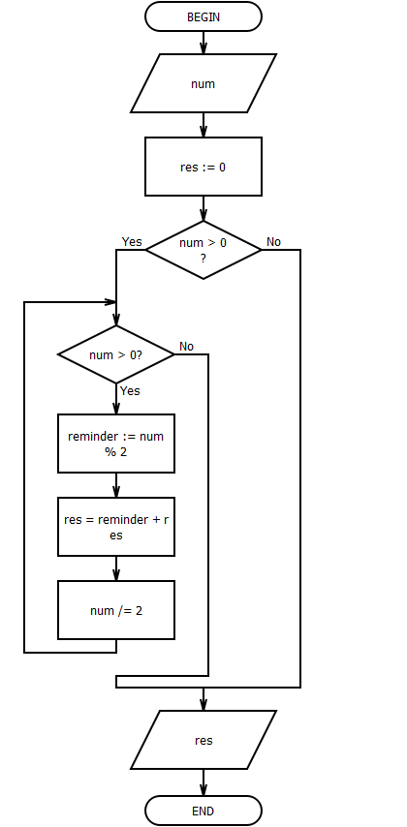

**Випробування алгоритму**

|  |  |
| --- | --- |
| **Блок** | **Дія** |
|  | **Початок** |
| 1 | Ввід num = 123 |
| 2 | Перевірка чи є num більше за нуль.  Результат: (так) |
| 3 | Вхід у цикл |
| 4 | **Повторювати:**  reminder = num % 2  res = reminder + res  num /= 2  **Поки** num > 0 |
| 5 | Після циклу res = 1111011 |
| 6 | Вивід res |
|  | **Кінець** |

**Висновок**

Робота з теми "Перетворення натурального числа з десяткової системи числення у двійкову" дозволила глибше зрозуміти процес конвертації чисел та його реалізацію через псевдокод. Розроблений псевдокод наглядно демонструє послідовність дій для переведення числа з десяткової в двійкову систему, використовуючи алгоритм ділення на два та обчислення залишку.